传统机器学习方法用于图像分类
- 实验目的
1. 掌握传统机器学习处理手写数字图像分类的完整流程：数据加载、特征转换、数据集划分、模型训练、性能评估与错误样本分析。
2. 理解二维灰度图像转换为一维特征向量的原理与实际应用必要性。
3. 对比KNN、朴素贝叶斯、逻辑回归、SVM、决策树、随机森林六种经典机器学习模型，在手写数字识别任务上的分类准确率与综合性能。
4. 借助混淆矩阵和错误样本可视化，分析最优模型的错分规律、易混淆数字类别及误判原因。
5. 深入认识以原始像素作为图像特征的优点与固有局限性。

- 数据集说明
数据集名称：sklearn内置digits手写数字数据集
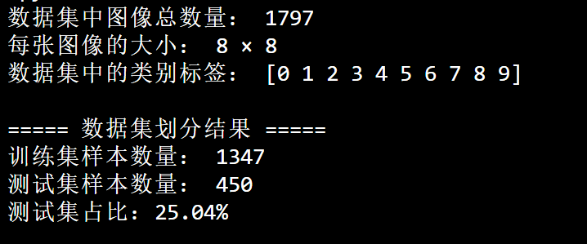
图像特征表示方式：
每张8×8二维像素矩阵，按行优先顺序逐行拉直展平，转换为一维向量；8×8=64，单张图像最终表示为64维特征向量，满足传统机器学习模型的输入要求。
若干张样本图像及其真实标签：
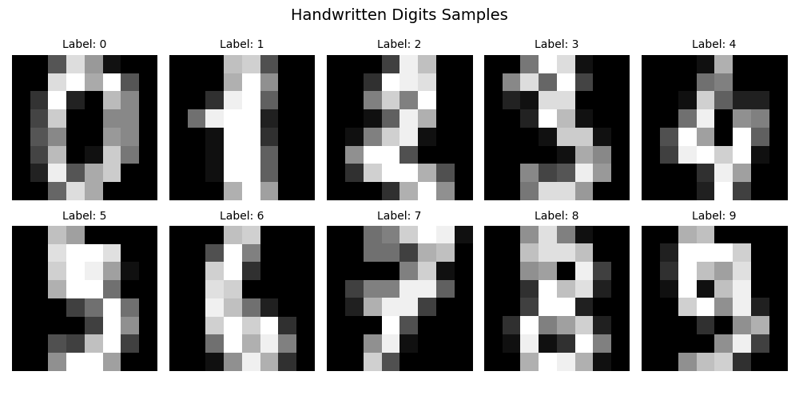
- 实验方法
本次实验采用六种传统机器学习分类算法，各方法简要说明如下：

方法 | 简要说明
KNN | 最近邻计算待测样本与训练集样本特征距离，选取最近邻样本投票确定分类结果
Naive Bayes | 基于贝叶斯定理，假设特征相互独立，通过概率大小完成类别判定
Logistic Regression | 构建线性映射关系，学习最优分类边界，适配多分类任务
SVM | 在高维特征空间寻找最大间隔分类超平面，泛化能力较强
Decision Tree | 依据特征阈值逐层分裂分支，生成树形决策规则实现分类
Random Forest | 集成多棵决策树，通过投票机制综合结果，降低单棵树过拟合风险

四. 实验结果
4.1 数据集划分结果
总样本数：1797
训练集样本数量：1347
测试集样本数量：450
测试集占比：25.04%，满足测试集比例25%左右的实验要求。

训练集作用：用于训练机器学习模型，让模型学习手写数字像素特征与标签之间的映射规律。
测试集作用：不参与模型训练，用于模拟未知新样本，客观评估模型的泛化分类性能。

4.2 特征表示运行结果
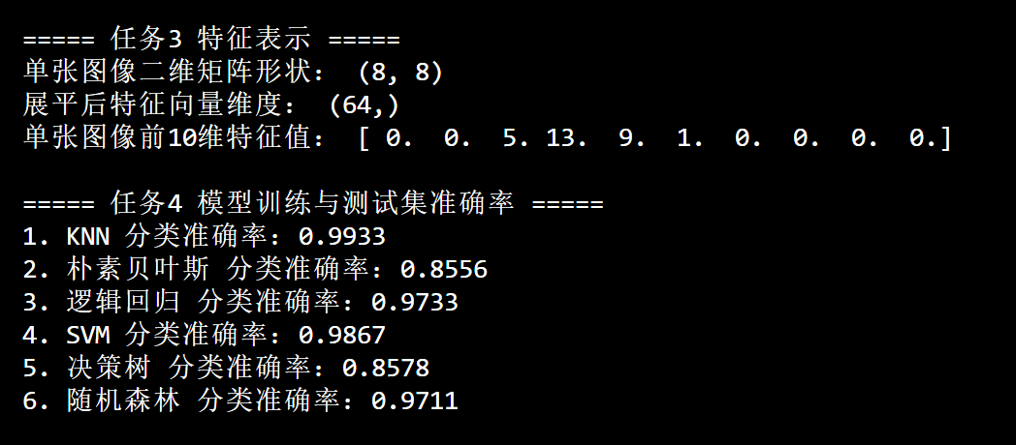
8×8 手写数字图像是二维像素矩阵，按行优先方式逐行展开、拉直拼接，把二维结构转换成一维序列；8 行 8 列共 64 个像素点，最终形成64 维特征向量。
传统机器学习分类器（KNN、SVM、决策树等）仅支持一维向量输入，不能直接识别二维图像矩阵；必须把图像展平为一维特征向量，模型才能计算样本距离、划分决策边界、完成训练与分类。

原始像素作为特征的优点和局限
优点：
无需人工设计特征，直接使用原始像素，实现简单；
完整保留图像灰度原始信息，无人工特征丢失。
局限：
像素维度冗余大，计算开销高；
对数字平移、旋转、缩放、形变非常敏感；
易受图像噪声影响，泛化能力较差；
像素缺乏高层语义特征，分类精度有限。

4.3 各模型测试准确率
模型 | 测试准确率
KNN | 0.9933
朴素贝叶斯 | 0.8556
逻辑回归 | 0.9733
SVM | 0.9867
决策树 | 0.8578
随机森林 | 0.9711

模型准确率比较：
KNN 最近邻模型准确率最高，其次是 SVM 支持向量机，二者分类效果最优，决策树准确率最低，朴素贝叶斯准确率也偏低，和决策树接近。
差异比较明显：
KNN、SVM、逻辑回归、随机森林准确率都在 0.97 以上；而朴素贝叶斯、决策树只有 0.85 左右，高低之间差距较大。

产生差异的原因：
- KNN、SVM：善于处理高维像素特征，对手写数字微小模式差异捕捉能力强，泛化效果好，适合图像原始像素分类。
- 逻辑回归、随机森林：拟合能力较强，但相比 KNN、SVM，对细粒度像素模式捕捉稍弱，准确率略低。
- 朴素贝叶斯：基于特征独立假设，而图像像素之间存在强相关性，假设不成立，导致分类效果受限。
- 决策树：容易过拟合、单棵树稳定性差，对图像噪声和像素微小变化敏感，泛化能力弱，所以准确率最低。

4.4 混淆矩阵
选取准确率最高的KNN模型绘制混淆矩阵 9_confusion_matrix.png。
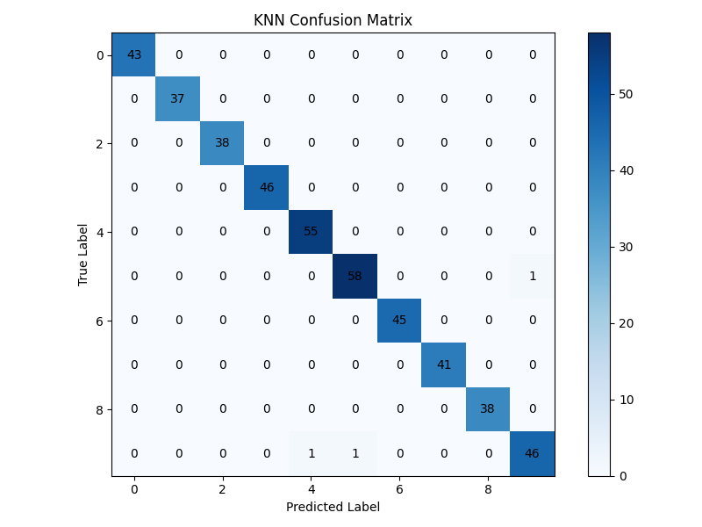
矩阵横坐标为预测标签，纵坐标为真实标签；对角线数值为分类正确样本，非对角线为错分样本，可直观反映各类数字的混淆程度。

4.5 错误分类样本
KNN模型在测试集中共有3个样本分类错误，错误样本可视化
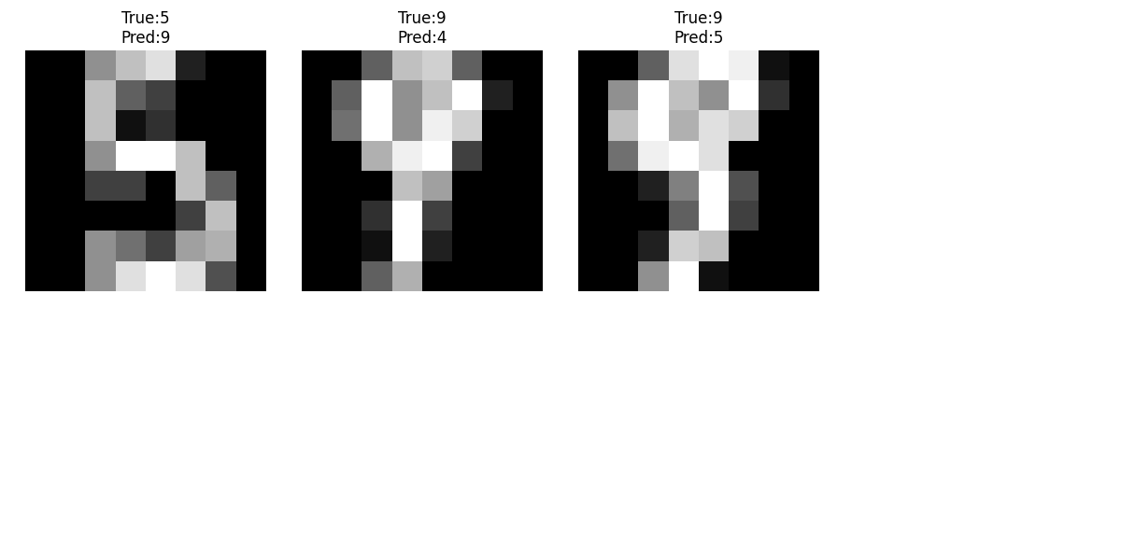
错分样本多为笔画形态、轮廓结构高度相似的手写数字，是模型容易误判的主要对象。

4.6 实验结果分析
- 准确率表现：KNN模型准确率最高，SVM次之，逻辑回归、随机森林分类效果良好；朴素贝叶斯与决策树准确率明显偏低。
- 模型差异：不同机器学习算法性能差异较为明显，高精度模型与低精度模型准确率相差接近14%。
- 易混淆类别：手写轮廓相近、笔画结构相似的数字容易发生混淆，如1与7、8与9等。
- 误判原因：部分手写数字笔画潦草、像素灰度分布高度接近；仅使用原始64维像素特征，缺乏轮廓、结构等高层语义特征；KNN依靠像素距离匹配，对数字微小形变和噪声较为敏感。

五. 实验总结
1. 传统机器学习处理图像分类的基本流程：
图像数据加载→二维矩阵展平为一维特征向量→划分训练集与测试集→多模型训练与预测→准确率指标评估→混淆矩阵与错误样本分析。

2. 各分类器优缺点总结：
KNN实现简单、分类精度高，适合小尺寸图像任务，但大数据量下预测速度较慢；
SVM适配高维像素特征，泛化能力强，分类精度优异；
逻辑回归模型可解释性强，训练过程收敛稳定；
随机森林依托集成学习抑制过拟合，整体分类表现均衡；
决策树结构简单易解释，但易产生过拟合，泛化能力弱；
朴素贝叶斯运算速度快，但特征独立假设与图像像素相关性实际情况不符，分类效果受限。

3. 原始像素作为特征的局限性：
直接采用原始像素作为特征，存在维度冗余、无效信息多的问题；对数字平移、旋转、手写形变十分敏感；易受图像噪声干扰；缺少高层结构与语义特征，导致模型对相似手写数字的区分能力有限。

思考题

1. 为什么传统机器学习方法需要先把图像转换为特征向量？
传统机器学习模型（KNN、SVM、逻辑回归、决策树等）只能接收一维向量格式的输入，无法直接处理二维矩阵形式的图像；
图像是二维像素网格，必须展平转换成一维特征向量，才能进行距离计算、超平面划分、特征阈值判断等模型运算，满足算法输入格式要求。

2. KNN、SVM、决策树和随机森林的分类思想有什么不同？
KNN：无训练过程，依靠待测样本与训练样本的特征距离，选取最近邻居通过投票完成分类。
SVM：在高维特征空间中寻找最大间隔分类超平面，最大化不同类别间的间隔距离，泛化能力强。
决策树：依据特征阈值逐层分裂、逐级分支，生成树形决策规则，自上而下判断类别。
随机森林：属于集成学习，同时训练多棵不同决策树，通过多棵树投票综合输出结果，降低单棵树偶然性。

3. 为什么单棵决策树容易过拟合？
单棵决策树会不断划分分支，直至把训练集样本完全分对，会过度学习训练集中的噪声、细节和个别特例；
模型复杂度太高，对训练数据拟合过细，在陌生测试数据上泛化能力差，因此极易发生过拟合。

4. 为什么随机森林通常比单棵决策树更稳定？
随机森林通过随机采样、随机选特征训练多棵独立决策树，单棵树的过拟合和局部偏差会被多棵树相互抵消、平均化；
集成投票结果弱化了单棵树的偶然性，降低过拟合风险，模型鲁棒性和分类稳定性显著提升。

5. 如果图像发生平移、旋转或缩放，直接使用原始像素作为特征会有什么问题？
原始像素是位置敏感特征，一旦图像平移、旋转、缩放，像素在矩阵中的位置会发生改变：
- 相同数字的像素特征向量会变得差异很大；
- 模型无法容忍几何形变，极易判错类别；
- 泛化能力大幅下降，对形变后的图像分类效果很差；
- 没有形变不变性，仅靠原始像素无法适应数字手写姿态、位置、大小的变化。

